5ème édition du tournoi des Fables de Château-Thierry

22 & 23 novembre 2014
Séries : B, C, D1/D2, D3/D4, NC
Club : …………………………………………………….
Sigle :…………………………………………………….
Ligue : …………………….. Dpt:......................................
Responsable:.......................................................................
Adresse: .............................................................................
……………………………………………………………
Tel : …………………………../………………………….
Mail : …………………………………@……………….
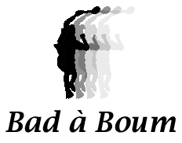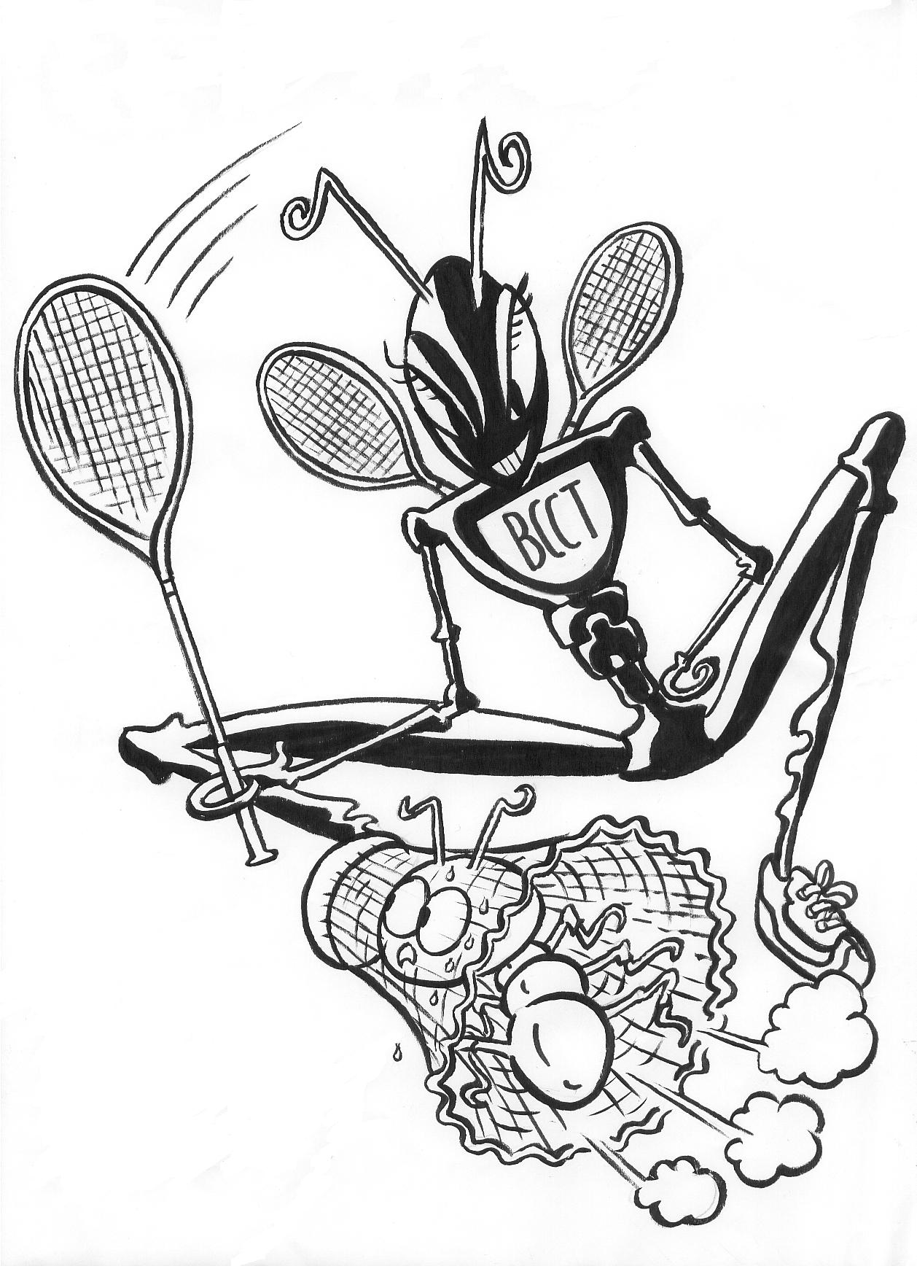

Nom | Prénom | N° licence | sexe | Class. fédéral | Tableau et série |  |  | Partenaire de double (Nom + Club) | Partenaire de mixte (Nom + Club) | Total  (12 ou  18 €) | Arbitre  Oui/  Non
 |  |  |  | / / | S | D | DX

TARIFS
1 tableau : 12 €
2 tableaux : 18 €

Date limite d’inscription :
le 12 novembre 2014
Total à régler par chèque à l’ordre du BCCT

A l’adresse suivante :
BARSE Geoffrey, 35 rue Roger Catillon
02400 Château-Thierry
Aucune inscription ne sera prise en compte sans son règlement

TOTAL | €

